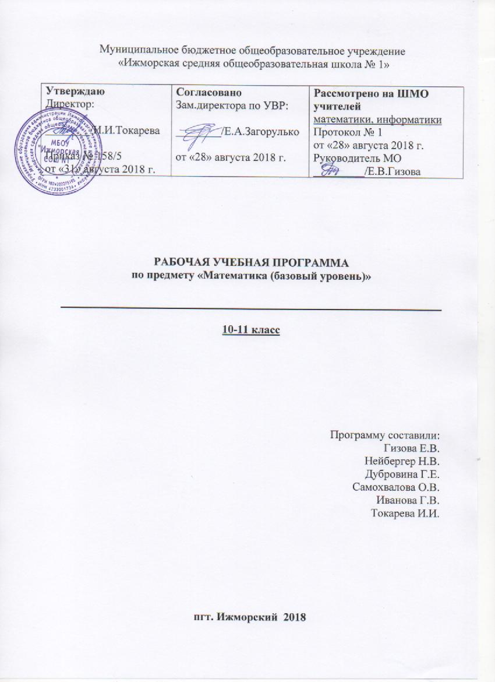

ПОЯСНИТЕЛЬНАЯ ЗАПИСКА
Рабочая программа по математике для 10-11 классов разработана на основе требований к результатам освоения основной общеобразовательной программы среднего общего образования МБОУ «Ижморская СОШ №1» с учетом программ, включенных в её структуру. Рабочая программа ориентирована на использование УМК авторов С.М. Никольского, М.К.Потапова, Н.Н.Решетникова, А.В.Шевкина; под редакцией Л.С.Атанасяна.

Планируемые результаты освоения учебного предмета «Математика»
(базовый уровень)

Личностные результаты отражают:
1) российскую гражданскую идентичность, патриотизм, уважение к своему народу, чувства ответственности перед Родиной, гордости за свой край, свою Родину, прошлое и настоящее многонационального народа России, уважение государственных символов (герб, флаг, гимн);
2) гражданскую позицию как активного и ответственного члена российского общества, осознающего свои конституционные права и обязанности, уважающего закон и правопорядок, обладающего чувством собственного достоинства, осознанно принимающего традиционные национальные и общечеловеческие гуманистические и демократические ценности;
3) готовность к служению Отечеству, его защите;
4) сформированность мировоззрения, соответствующего современному уровню развития науки и общественной практики, основанного на диалоге культур, а также различных форм общественного сознания, осознание своего места в поликультурном мире;
5) сформированность основ саморазвития и самовоспитания в соответствии с общечеловеческими ценностями и идеалами гражданского общества; готовность и способность к самостоятельной, творческой и ответственной деятельности;
6) толерантное сознание и поведение в поликультурном мире, готовность и способность вести диалог с другими людьми, достигать в нем взаимопонимания, находить общие цели и сотрудничать для их достижения, способность противостоять идеологии экстремизма, национализма, ксенофобии, дискриминации по социальным, религиозным, расовым, национальным признакам и другим негативным социальным явлениям;
7) навыки сотрудничества со сверстниками, детьми младшего возраста, взрослыми в образовательной, общественно полезной, учебно-исследовательской, проектной и других видах деятельности;
8) нравственное сознание и поведение на основе усвоения общечеловеческих ценностей;
9) готовность и способность к образованию, в том числе самообразованию, на протяжении всей жизни; сознательное отношение к непрерывному образованию как условию успешной профессиональной и общественной деятельности;
10) эстетическое отношение к миру, включая эстетику быта, научного и технического творчества, спорта, общественных отношений;
11) принятие и реализацию ценностей здорового и безопасного образа жизни, потребности в физическом самосовершенствовании, занятиях спортивно-оздоровительной деятельностью, неприятие вредных привычек: курения, употребления алкоголя, наркотиков;
12) бережное, ответственное и компетентное отношение к физическому и психологическому здоровью, как собственному, так и других людей, умение оказывать первую помощь;
13) осознанный выбор будущей профессии и возможностей реализации собственных жизненных планов; отношение к профессиональной деятельности как возможности участия в решении личных, общественных, государственных, общенациональных проблем;
14) сформированность экологического мышления, понимания влияния социально-экономических процессов на состояние природной и социальной среды; приобретение опыта эколого-направленной деятельности;
15) ответственное отношение к созданию семьи на основе осознанного принятия ценностей семейной жизни.
Метапредметные результаты отражают:
1) умение самостоятельно определять цели деятельности и составлять планы деятельности; самостоятельно осуществлять, контролировать и корректировать деятельность; использовать все возможные ресурсы для достижения поставленных целей и реализации планов деятельности; выбирать успешные стратегии в различных ситуациях;
2) умение продуктивно общаться и взаимодействовать в процессе совместной деятельности, учитывать позиции других участников деятельности, эффективно разрешать конфликты;
3) владение навыками познавательной, учебно-исследовательской и проектной деятельности, навыками разрешения проблем; способность и готовность к самостоятельному поиску методов решения практических задач, применению различных методов познания;
4) готовность и способность к самостоятельной информационно-познавательной деятельности, владение навыками получения необходимой информации из словарей разных типов, умение ориентироваться в различных источниках информации, критически оценивать и интерпретировать информацию, получаемую из различных источников;
5) умение использовать средства информационных и коммуникационных технологий (далее - ИКТ) в решении когнитивных, коммуникативных и организационных задач с соблюдением требований эргономики, техники безопасности, гигиены, ресурсосбережения, правовых и этических норм, норм информационной безопасности;
6) умение определять назначение и функции различных социальных институтов;
7) умение самостоятельно оценивать и принимать решения, определяющие стратегию поведения, с учетом гражданских и нравственных ценностей;
8) владение языковыми средствами - умение ясно, логично и точно излагать свою точку зрения, использовать адекватные языковые средства;
9) владение навыками познавательной рефлексии как осознания совершаемых действий и мыслительных процессов, их результатов и оснований, границ своего знания и незнания, новых познавательных задач и средств их достижения.
Предметные результаты
Требования к предметным результатам освоения базового курса математики отражают:
1) сформированность представлений о математике как части мировой культуры и о месте математики в современной цивилизации, о способах описания на математическом языке явлений реального мира;
2) сформированность представлений о математических понятиях как о важнейших математических моделях, позволяющих описывать и изучать разные процессы и явления; понимание возможности аксиоматического построения математических теорий;
3) владение методами доказательств и алгоритмов решения; умение их применять, проводить доказательные рассуждения в ходе решения задач;
4) владение стандартными приемами решения рациональных и иррациональных, показательных, степенных, тригонометрических уравнений и неравенств, их систем; использование готовых компьютерных программ, в том числе для поиска пути решения и иллюстрации решения уравнений и неравенств;
5) сформированность представлений об основных понятиях, идеях и методах математического анализа;
6) владение основными понятиями о плоских и пространственных геометрических фигурах, их основных свойствах; сформированность умения распознавать на чертежах, моделях и в реальном мире геометрические фигуры; применение изученных свойств геометрических фигур и формул для решения геометрических задач и задач с практическим содержанием;
7) сформированность представлений о процессах и явлениях, имеющих вероятностный характер, о статистических закономерностях в реальном мире, об основных понятиях элементарной теории вероятностей; умений находить и оценивать вероятности наступления событий в простейших практических ситуациях и основные характеристики случайных величин;
8) владение навыками использования готовых компьютерных программ при решении задач;

Содержание учебного предмета «Математика» (базовый уровень)
10 класс
Алгебра и начала математического анализа.
Повторение
Действительные числа
Понятие натурального числа. Множества чисел. Свойства действительных чисел. Метод математической индукции. Перестановки. Размещение. Сочетание.
Рациональные уравнения и неравенства.
Рациональные выражения. Формула бинома Ньютона, суммы и разности степеней. Рациональные уравнения. Системы рациональных уравнений. Метод интервалов решения неравенств. Рациональные неравенства. Нестрогие неравенства. Системы рациональных неравенств.
Корень степени n.
Понятие функции и ее графика. Функция у=х^n. Понятие корня степени n. Корни четной и нечетной степеней. Арифметический корень. Свойства корней степени n.
Степень положительного числа.
Понятие и свойства степени с рациональным показателем. Предел последовательности. Свойства пределов. Бесконечно убывающая геометрическая прогрессия. Число е. понятие степени с иррациональным показателем. Показательная функция.
Логарифмы.
Понятие и свойства логарифмов. Логарифмическая функция.
Показательные и логарифмические уравнения и неравенства.
Простейшие показательные и логарифмические уравнения. Уравнения, сводящиеся к простейшим заменой неизвестного. Простейшие показательные и логарифмические неравенства. Неравенства, сводящиеся к простейшим заменой неизвестного.
Синус и косинус угла.
Понятие угла и его меры. Определение синуса и косинуса угла, основные формулы для них. Арксинус и арккосинус. Примеры использования арксинуса и арккосинуса и формулы для них.
Тангенс и котангенс угла.
Определение тангенса и котангенса угла и основные формулы. Арктангенс и арккотангенс. Примеры использования арктангенсов и арккотангенса и формулы для них.
Формулы сложения.
Косинус суммы (и разности) двух углов. Формулы для дополнительных углов. Синус суммы (и разности) двух углов. Сумма и разность синусов и косинусов. Формулы для двойных и половинных углов. Произведение синусов и косинусов. Формулы для тангенсов.
Тригонометрические функции числового аргумента.
Функции у=sinх, у=cosх, у=tgx, у=ctgx.
Тригонометрические уравнения и неравенства.
Простейшие тригонометрические уравнения. Тригонометрические уравнения, сводящиеся к простейшим заменой неизвестного. Применение основных тригонометрических формул для решения уравнений. Однородные уравнения.
Вероятность события.
Понятие и свойства вероятности события.
Повторение курса алгебры и начала математического анализа за 10 класс.
Геометрия.
Введение
Аксиоматика стереометрии. Первые следствия из аксиом.
Параллельность прямых и плоскостей
Параллельные прямые в пространстве. Параллельность трех прямых. Параллельность прямой и плоскости. Скрещивающиеся прямые. Углы с сонаправленными сторонами. Угол между прямыми. Параллельные плоскости. Свойства параллельных плоскостей. Тетраэдр. Параллелепипед. Задачи на построение сечений.
Перпендикулярность прямых и плоскостей
Перпендикулярные прямые в пространстве. Параллельные прямые, перпендикулярные к плоскости. Признак перпендикулярности прямой и плоскости. Теорема о прямой, перпендикулярной к плоскости. Расстояние от точки до плоскости. Теорема о трех перпендикулярах. Угол между прямой и плоскостью. Двугранный угол. Признаки перпендикулярности двух плоскостей. Прямоугольный параллелепипед.
Многогранники
Понятие многогранника. Призма. Пирамида. Правильная и усеченная пирамида. Симметрия в пространстве.правильный многогранник.
Заключительное повторение курса геометрии 10 класса

11 класс
Алгебра и начала математического анализа.
Фунции и их графики
Элементарные функции. Исследование функций и построение их графиков элементарными методами. Основные способы преобразования графиков.
Предел функции и непрерывность
Понятие предела функции. Односторонние пределы, свойства пределов. Непрерывность функций в точке, на интервале, на отрезке. Непрерывность элементарных функций.
Обратные функции
Понятие обратной функции.
Производная
Понятие производной. Производная суммы, разности, произведения и частного двух функций. Производные элементарных функций. Производная сложной функции.
Применение производной
Максимум и минимум функции. Уравнение касательной. Приближённые вычисления. Возрастание и убывание функций. Производные высших порядков. Экстремум функции с единственной критической точкой. Задачи на максимум и минимум. Построение графиков функций с применением производной.
Первообразная и интеграл
Понятие первоо6разной. Площадь криволинейной трапеции. Определённый интеграл. Формула Ньютона-Лейбница. Свойства определённых интегралов. Равносильность уравнений и неравенств системам
Равносильные преобразования уравнений и неравенств.
Уравнения – следствия
Понятие уравнения – следствия. Возведение уравнения в чётную степень. Потенцирование логарифмических уравнений. Приведение подобных членов уравнения.
Решение уравнений с помощью систем. Решение неравенств с помощью систем.
Равносильность уравнений на множествах
Возведение уравнения в чётную степень.
Равносильность неравенств на множествах
Возведение неравенства в четную степень.
Системы уравнений с несколькими неизвестными
Равносильность систем. Система-следствие. Метод замены неизвестных. Итоговое повторение
Геометрия.
Цилиндр, конус, шар
Понятие цилиндра. Площадь поверхности цилиндра. Понятие конуса. Площадь поверхности конуса. Усеченный конус. Сфера и шар. Взаимное расположение сферы и плоскости. Касательная плоскость к сфере. Площадь сферы.
Объемы тел
Понятие объема. Объемы: прямоугольного параллелепипеда, прямой призмы, цилиндра. Вычисление объемов тел с помощью определенного интеграла. Объемы: наклонной призмы, пирамиды, конуса, шара. Площадь сферы.
Векторы в пространстве
Понятие вектора. Равенство векторов. Сложение и вычитание векторов. Сумма нескольких векторов. Умножение вектора на число. Компланарные векторы. Правило параллелепипеда. Разложение вектора по трем некомпланарным векторам.
Метод координат в пространстве. Движения.
Прямоугольная система координат в пространстве. Координаты вектора. Связь между координатами векторов и координатами точек. Простейшие задачи в координатах. Уравнение сферы. Скалярное произведение векторов. Центральная симметрия. Осевая симметрия. Зеркальная симметрия. Параллельный перенос.
Итоговое повторение

Тематическое планирование с указанием количества часов, отводимых на освоение каждой темы
10 класс
Алгебра и начала математического анализа (102 часа)
Начало формы
№ | Содержание материала | Кол-во часов
1 | Действительные числа | 12
2 | Рациональные уравнения и неравенства | 14
3 | Корень степени n | 8
4 | Степень положительного числа | 9
5 | Логарифмы | 6
6 | Показательные и логарифмические уравнения и неравенства | 7
7 | Синус и косинус угла | 7
8 | Тангенс и котангенс угла | 4
9 | Формулы сложения | 10
10 | Тригонометрические функции числового аргумента | 8
11 | Тригонометрические уравнения и неравенства | 8
12 | Вероятность события. Частота. Условная вероятность | 4
13 | Повторение | 10

Геометрия (68 часов)

№ | Содержание материала | Кол-во часов
1 | Некоторые сведения из планиметрии | 12
2 | Введение в стереометрию | 3
3 | Параллельность прямых и плоскостей | 16
4 | Перпендикулярность прямых и плоскостей | 17
5 | Многогранники | 14
6 | Повторение | 6

11 класс
Алгебра и начала математического анализа (102 часа)
Начало формы
№ | Содержание материала | Кол-во часов
1 | Функции | 15
2 | Производная. Применение производной | 24
3 | Первообразная и интеграл | 11
4 | Уравнения. Неравенства. Системы | 38
5 | Повторение | 14

Геометрия (68 часов)

№ | Содержание материала | Кол-во часов
1 | Векторы в пространстве | 7
2 | Метод координат в пространстве | 16
3 | Цилиндр. Конус. Шар | 15
4 | Объемы тел | 19
5 | Повторение | 11

